1. **Pemisahan tabel database antara SPP dan PO**
2. **Pada Tab form PO:**

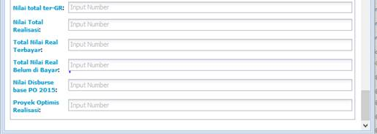

Nilai Total ter-GR ➔ (auto calculate) nilai penjumlahan dari “nominal ter-GR BAPS 1” + “nominal ter-GR BAPS 2” + …… + “nominal ter-GR BASPM”

Nilai Total Realisasi : ➔ (auto calculate)   nilai penjumlahan dari “nominal realisasi BAPS1” + “nominal realisasi BAPS2” + …… + “nominal realisasi BASMP”

Total Nilai Real terbayar → rename menjadi “Nilai Total ter-Invoice”,  (auto calculate) nilai penjumalahan dari “nominal ter-invoice BAPS1” + “nominal ter-invoice BAPS2” +….. + “nominal ter-invoice BASMP”

Total Nilai Belum di bayar ➔ (auto calculate)  Nilai total PO dikurangi Nilai total ter-invoice

Nilai Disburse PO 2015 ➔ delete dari form dan delete dari excel export PO dan excel export all

Proyek Optimis Realisasi ➔ delete dari form dan delete dari excel export PO dan excel export all

1. **Pada Tab form PO (2) :**

cid:image006.jpg@01D22EC4.D35C3970

Waktu Selesai Project (100% Fisik): ➔ dirubah menjadi “Waktu selesai Project”

1. **Pada Tab form PO (2) :**

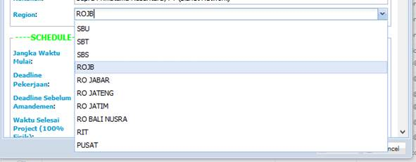

Drop Down Region ➔ dirubah menjadi RSBU , RSBT, RSBS , ROJB, ROJB, RJTY, RJTM, RBNT, RINT

Namun pengisian Regional masih bebas (tidak mengikat dropdown)

1. **Pada Tab PO (3) :**

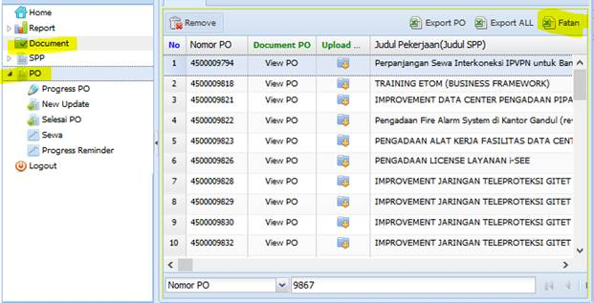

Untuk thumbnail untuk export document yang sebelumnya berada di tab “PO” dan bernama “Fatan”

Dipindahkan ke tab “Document” dan nama dirubah menjadi “export document”

1. **Di excel  “Export PO” delete kolom :**

Status SPP

Comment Pending

Tanggal Comment Pending

DIVISI

Kelengkapan Data aset Project

Keterangan Serah Terima

MI Serah Terima Operasi/CC

Tanggal Serah Terima Operasi/CC

Nilai Disburse PO

Proyek Optimis Realisasi

1. **Di excel “Export PO” dan “ export All”  nama kolom dirubah :**

PM => PIC Dirpek

1. **Di excel “Export PO”  dan “export All”  ditambahkan kolom :**

PIC Dirpek2 , posisi di sebelah kanan (setelah kolom PIC Dirpek)

1. **Nama file excel dari  “Export PO” dirubah :**

“List Capex & Opex  2016-10-25 (13_30_45)” ➔ dirubah menjadi “List PO  2016-10-25 (13_30_45)”

1. **Di excel “export All” delete kolom:**

Kelengkapan Data aset Project

Keterangan Serah Terima

MI Serah Terima Operasi/CC

Tanggal Serah Terima Operasi/CC

Nilai Disburse PO

Proyek Optimis Realisasi

1. **Summary CAPEX**

|  |  |  |  |
| --- | --- | --- | --- |
| **GM PENANGGUNG JAWAB** | **ESTIMASI BUDGET** | **NILAI SPP** | **NILAI PO** |
| GM RENDES | 250,057,740,009 |  |  |
| GM NOC | 49,816,534,636 |  |  |
| GM TI | 31,547,200,000 |  |  |
| GM OPREG | 201,970,897,177 |  |  |
| GM LKT | 13,298,888,920 |  |  |

1. **Summary OPEX**

|  |  |  |  |
| --- | --- | --- | --- |
| **GM PENANGGUNG JAWAB** | **ESTIMASI BUDGET** | **NILAI SPP** | **NILAI PO** |
| GM RENDES | 27,480,657,335 |  |  |
| GM NOC | 166,874,223,888 |  |  |
| GM TI | 97,391,554,983 |  |  |
| GM OPREG | 122,263,687,463 |  |  |
| GM LKT | 161,806,835,237 |  |  |
| KASAT RENKO | 2,744,000,000 |  |  |
| SEKPER | 251,000,000 |  |  |
| GM BANGBIS | 8,114,638,464 |  |  |
| GM SDM & UMUM | 108,928,816,069 |  |  |

Keterangan :

1. Nilai Estimasi Budget

* Nilai Estimasi Budget sifatnya FIX (langsung muncul di tampilan summary)

1. Nilai SPP

* Diambil dari nilai SPP yang beradai di RPO
* Nilai SPP yang masuk ke dalam summary ini adalah SPP yang statusnya PROSES dan SELESAI
* Nilai SPP yang diambil adalah semua nilai SPP baik UP, TUP maupun TUP_2

1. Nilai PO

* Diambil dari nilai PO yang berada di RPO